EXAME DE CONSCIÊNCIA
um caminho para não deixar entrar o mal no coração
diz o Papa Francisco

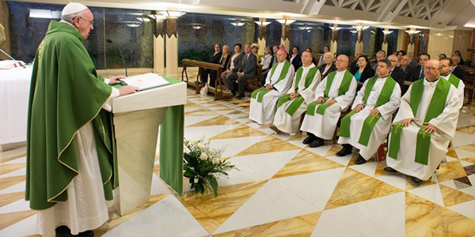
A propósito do Evangelho do dia (Lc 11,15-26) o Santo Padre destacou na sua homilia do dia 10 de Outubro que é preciso proteger o coração, onde mora o Espírito Santo, como se protege uma casa com a chave, a fim de que não entrem outros espíritos. Depois, vigiar o coração, como uma sentinela.
“Quantas vezes entram os maus pensamentos, as más intenções, o ciúme, a inveja. (…) Se eu não me dou conta do que entra no meu coração, ele torna-se uma praça, onde todos vão e vêm. Um coração sem intimidade, um coração onde o Senhor não pode falar nem ser ouvido”.
Nesse sentido, o Papa disse que se pode adoptar uma prática antiga na Igreja, mas boa: o exame de consciência. Trata-se de ficar sozinho no final do dia e perguntar o que se passou no meu coração ao longo dele. Segundo Francisco, se a pessoa não faz isso, então não sabe realmente vigiar nem proteger o coração. Ele disse ainda que o exame de consciência é uma graça, porque proteger o coração é proteger o Espírito Santo que está lá dentro.
“Nós sabemos, Jesus fala claramente, que os demónios voltam sempre. Mesmo no fim da vida, Ele – Jesus – dá-nos exemplo disso. E para proteger, para vigiar, para que não entrem os demónios, é preciso saber recolher-se, isto é, estar em silêncio diante de si mesmo e diante de Deus, e ao fim do dia perguntar: ‘O que aconteceu hoje no meu coração? Entrou alguém que eu não conheço? A chave está no lugar?’. Isso nos ajudará a defender de tantas maldades, mesmo daquelas que nós podemos fazer, se entrarem esses demónios, que são muito espertos e no fim enganam a todos”.

